

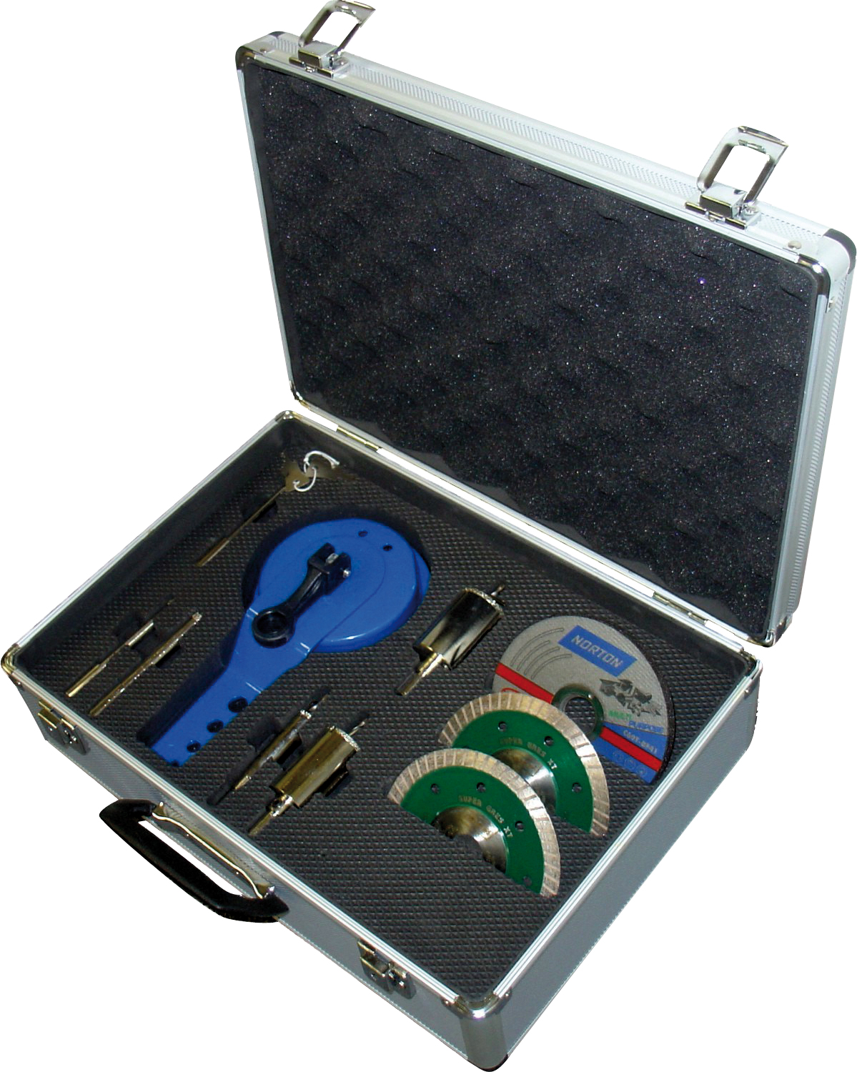

SADA PRO OBKLDAČE A INSTALATÉRY TILER KIT

Vynikající pomůcka pro ty co přijdou do styku s obklady, pro obkladače, elektrikáře, instalatéry, topenáře…
Sada nástrojů obsahuje: Vrtáky s diamantovým elektrolyticky naneseným
povlakem o průměru : 6, 8, 10, 14, 28 a 35 mm
2 x diamantový kotouč Norton Super Gres XT
115 mm
5 x Multifunkční flexo kotouč Norton 115 mm
Vakuovou centráž pro přesné zavrtání nástroje
Transportní kufřík

Obj. číslo: 70184624995 CENA: 3.900,- bez DPH

